Противодействие экстремизму

В очередной раз к мероприятию по правовому просвещению учащихся общеобразовательных учреждений были привлечены старшеклассники школы № 69 г. Тюмени. 21 февраля состоялся круглый стол на тему «Экстремизм- угроза национальной безопасности России». Помог школьникам разобраться с данным вопросом доцент кафедры уголовного права и процесса ИГиП ТюмГУ, кандидат юридических наук Петров В. В.
Владимир Васильевич в начале мероприятия задал ребятам вопрос: что же такое экстремизм? Экстремизм- это «крайнее проявление».
Верными помощницами Владимира Владимировича на протяжении всего круглого стола стали две студентки ИГиП ТюмГУ, которые рассказали ребятам о понятии ксенофобии, характерной для большинства общества. Ксенофобия- это страх, нетерпимость к другим социальным группам.
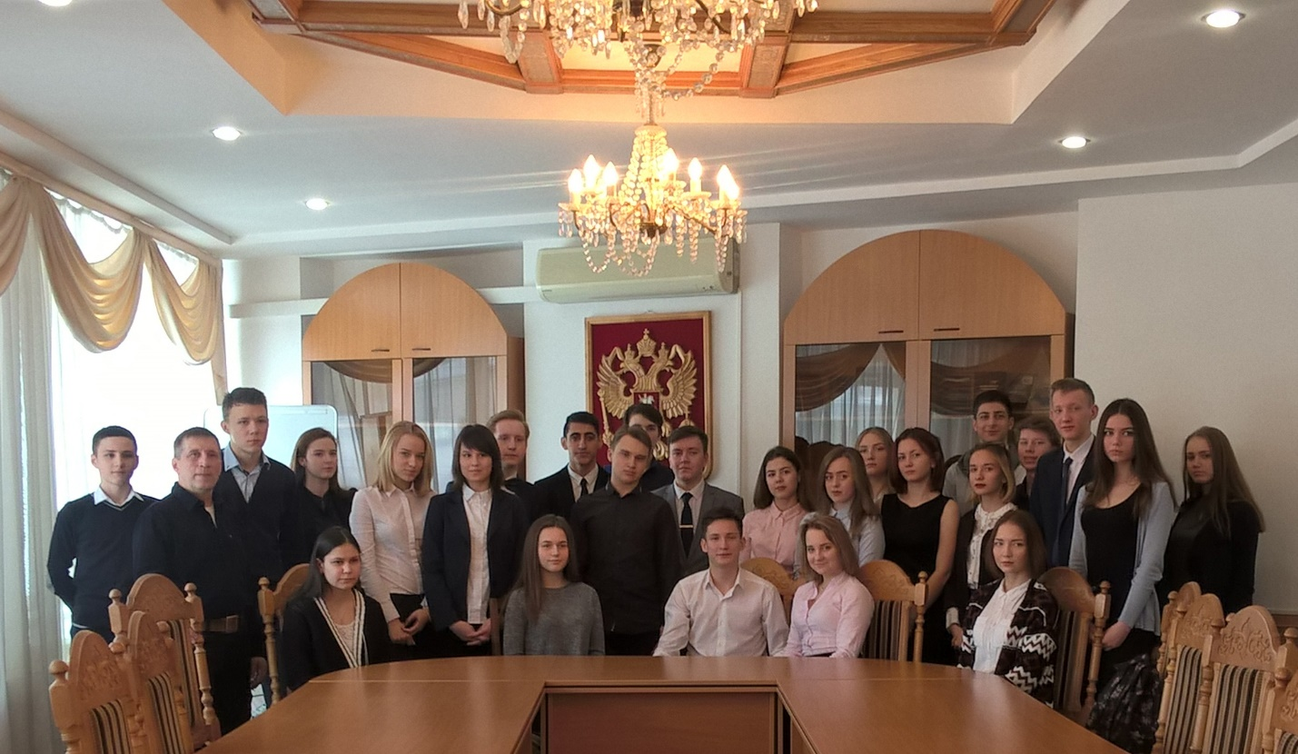
Также девушки рассказали о принципах толерантности и дали несколько практических советов по сохранению этого чувства в любой ситуации. В связи с чем, у учащихся возник вопрос: а всегда ли так хороша толерантность или здоровый эгоизм в определенных жизненных ситуация приемлем?
Владимир Владимирович познакомил ребят с понятиями преступления и состава преступления, рассказал о разграничении составов по конструкции объективной стороны на формальные и материальные, перечислил и прокомментировал некоторые составы, которые напрямую связаны с экстремистской деятельностью. Также слушатели узнали о том, какие нормативно- правовые акты регулируют данный вид преступлений.
Ребята активно участвовали в обсуждении и по ходу лекции задавали возникающие у них вопросы, на которые получали объективный ответ преподавателя.

Анастасия Пешкина,
помощник исполнительного
директора ТРООВ ТюмГУ

